**Человек может оказаться один на один с природой** по следующим причинам: транспортная катастрофа; бегство; путешествие ради впечатлений; сбор дикоросов, ягод, грибов и т.д.

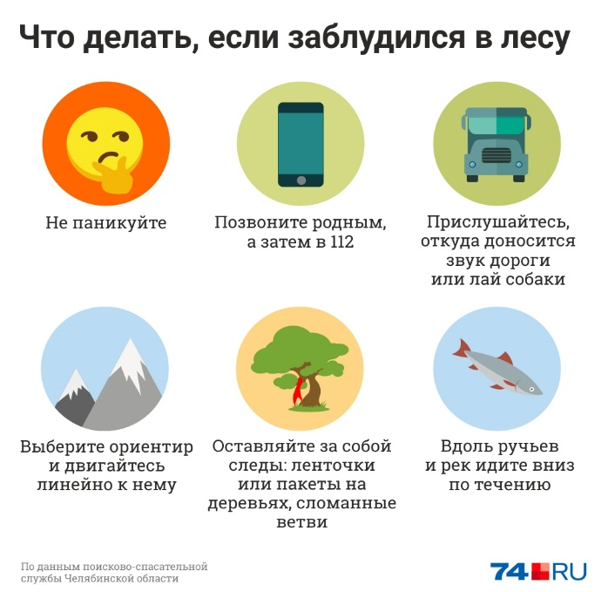

**Если вы поняли, что заблудились, остановитесь и спокойно осмотрите все, что видите вокруг себя.**

Вслушайтесь в звуки леса. Доносящиеся издали лай собак (слышен на расстоянии 2-3 км), голоса людей, звуки работающей техники, железной дороги (идущий поезд слышен на расстоянии до 10 км) могут подсказать направление движения.

Может помочь высокое дерево, на которое получится влезть и осмотреть окрестности с высоты.

**Если вы дозвонились до спасателей и уверены, что вас ищут, лучше оставаться на одном месте и развести огонь.**

Дым покажет ваше месторасположение.

Можно стучать время от времени по дереву палкой, эти звуки слышны на большие расстояния.

Если ваш сотовый оказался разряженным, и приходится искать путь самостоятельно, старайтесь ориентироваться по солнцу: для этого необходимо помнить, в каком направлении ближайший населенный пункт или откуда вы пришли.

Ранним утром солнце находится на востоке, ближе к полудню перебирается на юг, к 19 часам опускается к западу.

Если ночное небо безоблачно, можно отыскать Полярную звезду, которая покажет направление на север. Полярная звезда – не самая яркая на всем небосклоне, но самая заметная в созвездии Малой Медведицы, напоминающей формой ковш.

Полярная звезда расположена на конце ручки этого ковша. Ночью, рискуя получить травму в темноте, двигаться не стоит, можно лишь определить и запомнить направление.

Памятка если заблудился в лесу подсказывает, что требуется оставлять свидетельства пребывания в том или ином месте: привязанный к дереву носовой платок, упаковка от шоколада, зарубки на деревьях, выложенная из камней стрела и т.п.

**Если едете в незнакомую местность — не забудьте взять с собой навигатор, неплохо бы научиться пользоваться компасом и природными ориентирами.**

Не отправляться по возможности в незнакомый лес в одиночку.

Обязательно сообщить друзьям или родственникам, в какой район и в какое место вы едете в лес.

Обратите внимание на погоду.

Оцените состояние своего здоровья.

Желательно отправляться в лес в первой половине дня и не задерживаться в лесу до темноты

Также желательно одеваться ярче.

**Не в сумке, а в кармане всегда имейте нож, спички в сухой коробочке и часы - они помогут и не паниковать, и ориентироваться, как по компасу.**

При желании можно взять карту, флягу и котелок, полиэтиленовый мешок (защита от сырости при ночлеге).

Перед походом необходимо изучить карту предполагаемого места похода. Летом в лесу желательно пользоваться тонкой и плотной курткой с капюшоном. Все части куртки должны плотно прилегать к телу, иначе можно нахватать блох, клещей.

Не берите новую обувь, чтобы не натереть ноги.

**Ориентирование без компаса**

В лесу, необходимо запомнить, с какой стороны было солнце (если прошло 5 часов и более, поправка на время будет довольно значительна). Для тех, кто мало бывает в лесу, особенно, если он незнаком, желательно точно знать стороны горизонта.

**Солнце**

Воткните в землю палку вертикально. Отметьте конец тени от палки. Подождите минут 20 и снова отметьте положение конца тени. Соедините линией обе метки, она будет идти с Запада на Восток.

Направьте на солнце часовую стрелку. Биссектриса угла, образованного ею и 12 часовой отметкой, будет направлением Север - Юг, причем к солнцу ближе Юг.

**Звезды**

Большую медведицу найдет каждый. Продлите дальнюю от ручки стенку ковша вверх примерно в 6 раз. Там будет только 1 яркая звезда - полярная (направление на Север).

**Луна**

Вообразите линию, соединяющую рога и продлите ее до горизонта, там будет юг.

**Живые организмы**

Помните, что мхи и лишайники стремятся к Северу, все остальное – к Югу (ориентироваться можно по пням, муравейникам, цветам).

Запомните очень простую истину - вокруг вас люди, которые при необходимости помогут.

**Таким образом, нужно идти в одном выбранном направлении.** Хорошенько осмотрите окрестности, желательно, забравшись на дерево. Вы можете услышать шум шоссейных или железных дорог, сельскохозяйственной техники.

Если не слышите, то попробуйте воспользоваться нехитрыми приспособлениями, позволяющими выиграть пару километров.

Если есть лист бумаги, сделайте рупор, прислоните к уху и повертитесь, держа его горизонтально узкой частью к уху и прислушиваясь к окружающей обстановке.

Если есть бутылка, закопайте ее вертикально в землю, так, чтобы торчало только горлышко; прислоните к нему ухо.

Когда выберете направление и пойдете по нему, обращайте внимание на любые дороги, ЛЭП, трубопроводы, реки (города и деревни часто строят по их берегам), то есть все то, что приведет вас к людям.

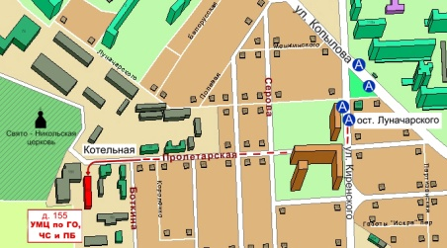

Краевое государственное казённое образовательное

учреждение ДПО

«Институт региональной безопасности» находится по адресу:

660100, г. Красноярск, ул. Пролетарская, 155.

Остановка транспорта: ул. Луначарского.

автобусы 2, 12, 14, 43, 49, 11, 80,

троллейбусы 5, 13, 15 т. (391) 229-74-74



**Если вы заблудились в лесу**

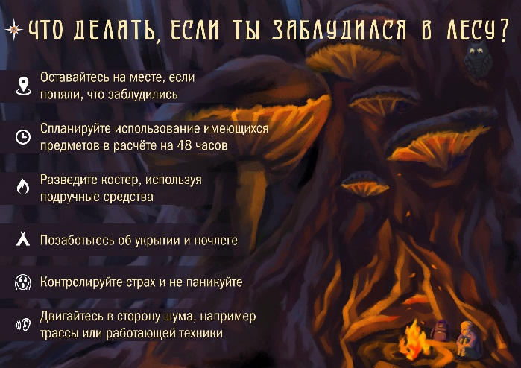

**г. Красноярск**